Тюменская область Ханты-мансийский автономный округ – Югра
Муниципальное дошкольное образовательное учреждение
Детский сад комбинированного вида «Снегурочка»

Проект
«Башмачки»

Группа №2 «Растишка»
Воспитатель: Гимранова А.Г.

Югорск 2011-2012 гг.

Актуальность проекта

Дети очень рано становятся самостоятельными, и у них высоко развит познавательный интерес. В современном мире ребёнка привлекает обувь только по своей красоте, т.е. разнообразные блестящие стразы, вышивки, различными аппликациями. То как ребёнок не понимает, какую роль может играть обувь. Поэтому большинство родителей покупают ту обувь, которая понравилась ребёнку, не задумываясь о том, что обувь может быть неудобной или с застежками, с которыми ребёнок не может самостоятельно справиться. Основа и усвоение обуви для дошкольников служат: формирование и представление у детей об обуви их видах, функциях и назначении.
Д/игры, пальчиковые игры способствуют накоплению определенного опыта, знания об обуви, воспитывают навыки самостоятельности.

Формирование проблемы
Дети раннего возраста не имеют четкое представление о предметах обуви и её назначении.

Цель:
Расширять представление детей о предметах обуви, учить сравнивать, группировать, классифицировать. Учить самостоятельно, одевать и застёгивать обувь.

Задачи:
- Учить правильно, называть предметы обуви и её назначения.
- Дать понятие пара обуви, учить, навыкам правильно одевать обувь.
- Развивать мелкую моторику рук с помощью различных застёжек (замочек, пуговиц, шнурки, липучек).
- Учить различать обувь (летние, зимние, осенние, весенние).

Тип проекта

- По количеству участников – групповой.
- По направленности – обучающий.
- По контингенту – возраст 2-3 года.
- По продолжительности – краткосрочный.

Этапы проекта

- Этап – копилка

- Картинки с изображением обуви (зимней, весенней, летней.)
- Подбор книг по теме (пальчиковые игры, загадки) предметные картинки.
- Игры.
1)Игра – ситуация «Обуй куклу Катю на прогулку»
Цель: Учить правильно, одевать и различать обувь.

2)Д/игра « Ухаживание за обувью»
Цель: Воспитывать бережное отношение к вещам.
3) Д/игра «Хитрые башмачки»
Цель: Дать понятие «пара обуви» учить различать обувь.
4) Целевая прогулка: Наблюдение за детьми в какую обувь обуты дети.
Цель: Дать понятие о сезонной обуви.
5) Пальчиковые игры.
- Посчитаем в первый раз,
Сколько обуви у нас.
Туфли, тапочки, сапожки
Для Наташки и Серёжки
Да ещё ботинки
Для нашей Валентинки,
А вот эти валенки
Для малышки Галеньки.
6) Стихи, загадки об обуви.
Стихи:
- Брату впору башмаки
Не малы, не велики
Нарядили в них Андрюшку,
Но ни с места он пока!
Он их принял за игрушку,
Глаз не сводит с башмака
Сел Андрей и поднял ногу,
Языком лизнул башмак
Ну, теперь пора в дорогу,
Можно сделать первый шаг.
Загадки:

Отгадай загадку: кто мы?
В ясный день сидим мы дома.
Если дождь у нас работа
Топать – шлёпать по болотам.
(резиновые сапоги)
- Этап – картотека

Рассматривание картинок на две группы ( какую можно носить обувь а какую не желательно) группировать по признакам.

- Этап – модель

Коллективная работа, «Посмотри какие у нас застежки» - учить детей сравнивать предметы по длине, ширине, высоте, а также группировать, классифицировать предметы. Учить детей работать совместно.
- Этап – продукт

Совместная работа детей с родителями, изготовление ботиночек с различными застежками для кукольного шкафчика.
Цель: учить детей самостоятельно застёгивать свои башмачки, развивать мелкую моторику рук.

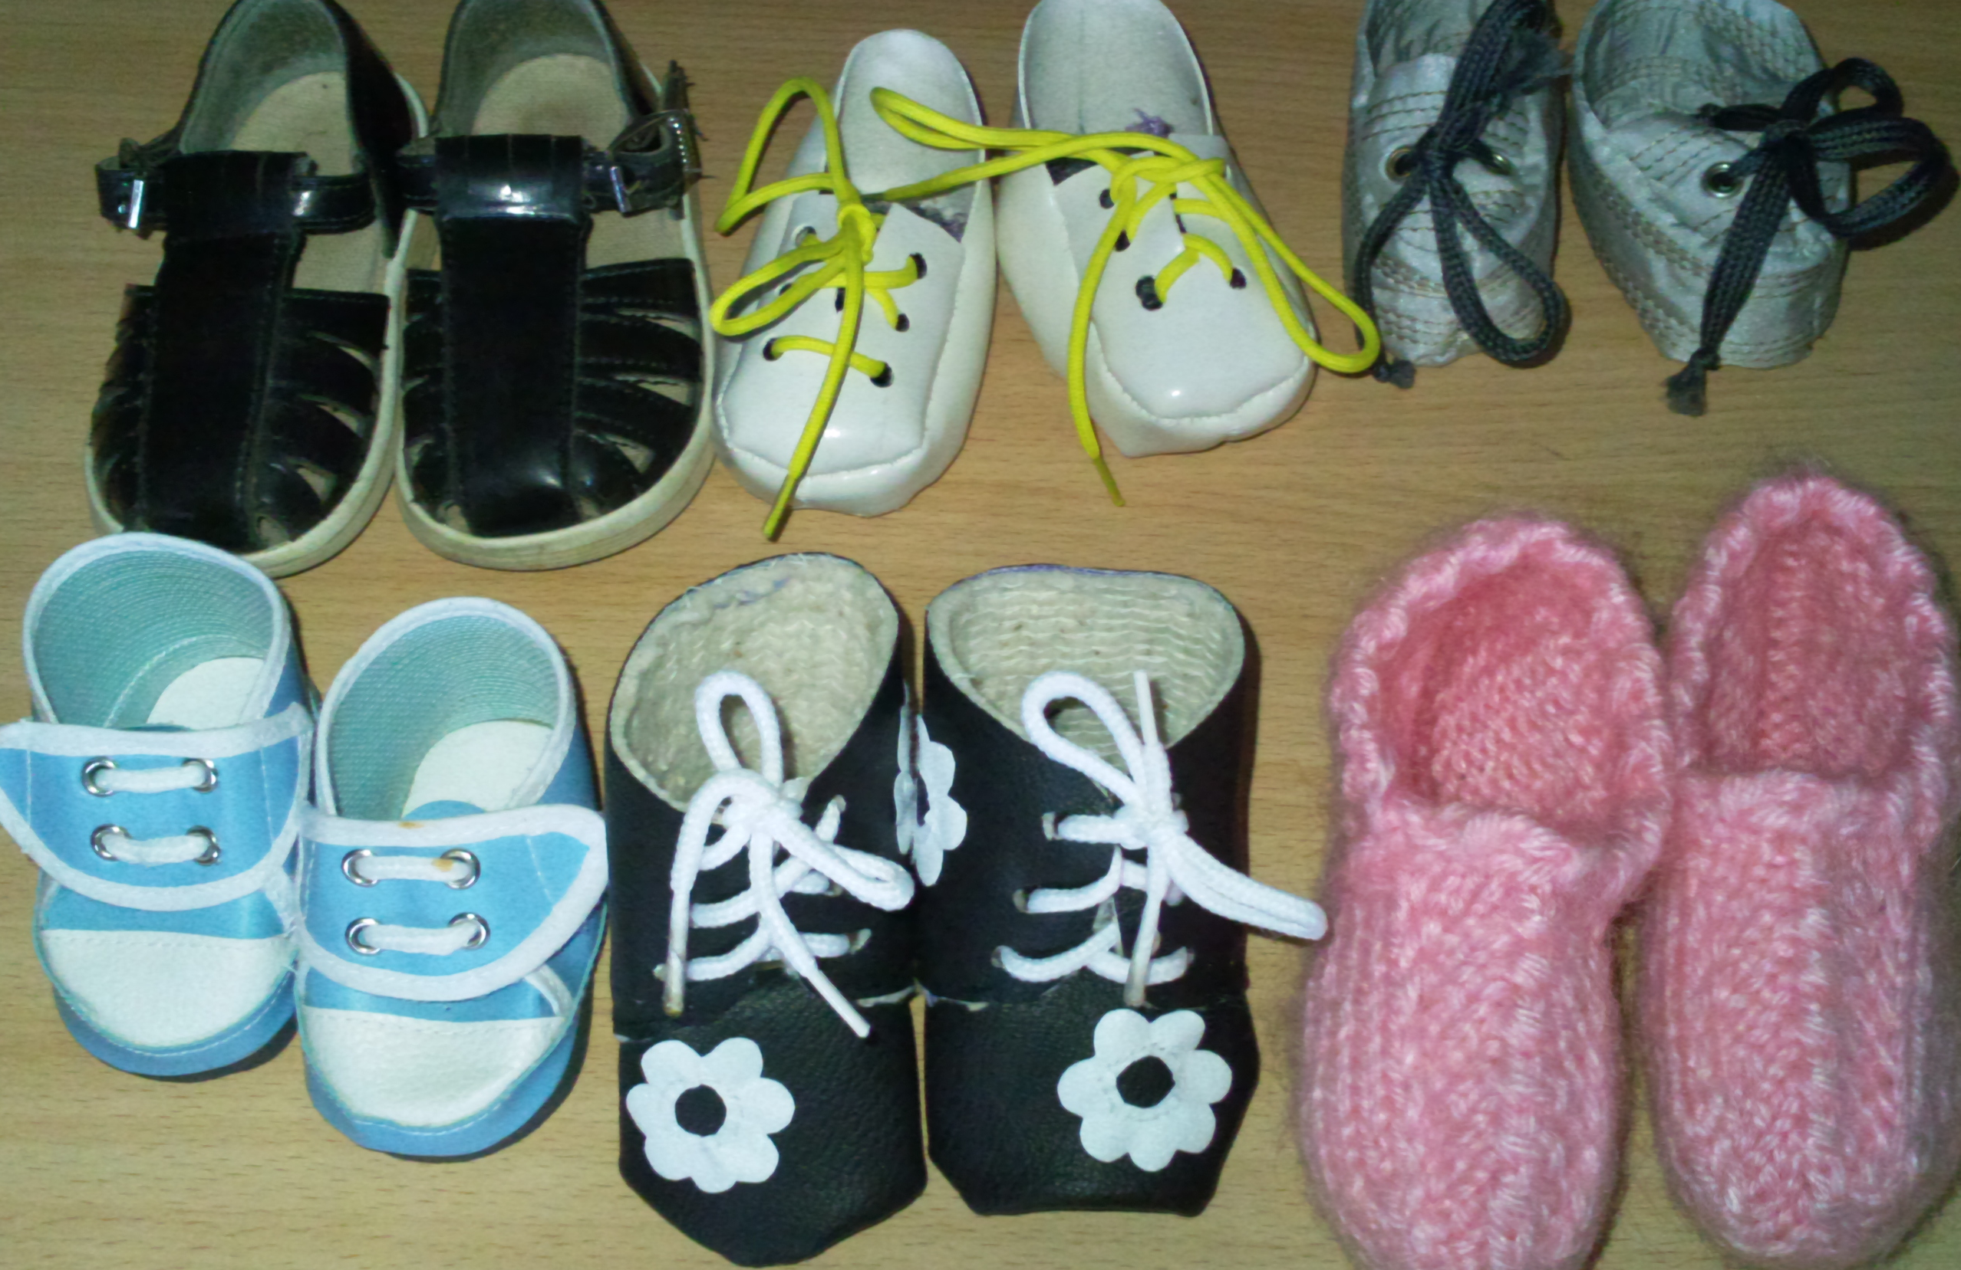

Презентация

(для детей 1 младшей группы)
- Ребята к нам пришли башмачки и попросили нас, их украсить.
- Поможем им стать красивыми?
- А чем можно украсить наши башмачки?
Воспитатель показывает детям предметные картинки с изображением ботинок.
- Давайте разукрасим ботиночки красками, для того чтобы наши башмачки были яркими и красивыми.
Игра «Разукрась башмачок» - коллективная работа, учить работать совместно.

